

生态气象遥感信息报告

**人民至上 生命至上**

2025年第4期

2025年2月1日

贵州省生态与农业气象中心

签发: 曹志建

2025年1月贵州省植被指数监测

**摘 要**：2025年1月全省大部分地区多云见阴，有分散性阵雨，全省晴空区的植被指数介于在0.42～0.48之间。

一、天气概况

2025年1月，全省平均气温为7.3℃，较常年同期明显偏高2.1℃，平均降水量19.5毫米, 较常年值同期偏少43.4%。根据1月卫星反演的地表含水率及与上月变化可知（图1），东北部和西南部的有效降水较多，对植被生长有利，西北部地表含水率较上月相对持平。

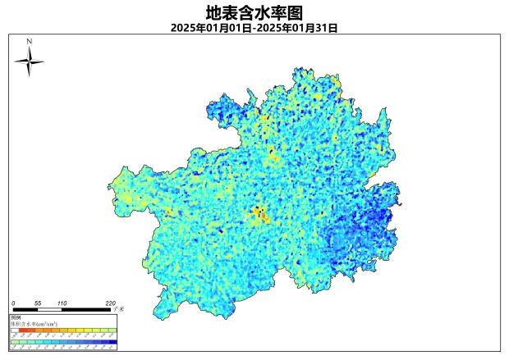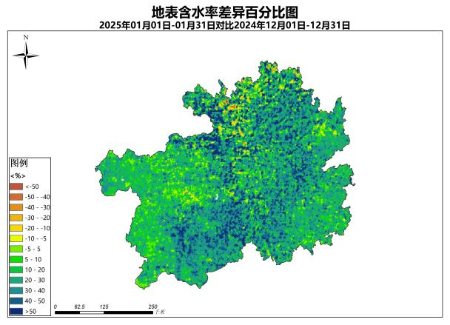

**图1 1月卫星遥感反演的地表含水率及上月变化**

二、1月植被指数监测情况

2025年1月卫星遥感数据（EOS/MODIS）监测（图2）：除西部局地受云覆盖影响外，全省晴空区植被指数均值为0.45，其中黔东南、黔南和黔西南的植被指数较高，平均值在0.46及以上（表1）。由图2b和图2c可知，1月植被指数较去年同期(0.40)有所升高，与2024年12月(0.42)相比，植被指数相对持平。

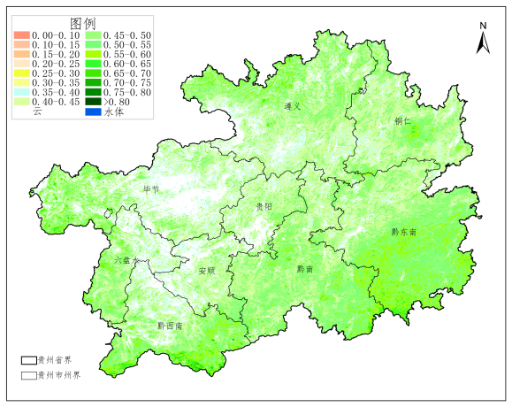

（a）2025年1月

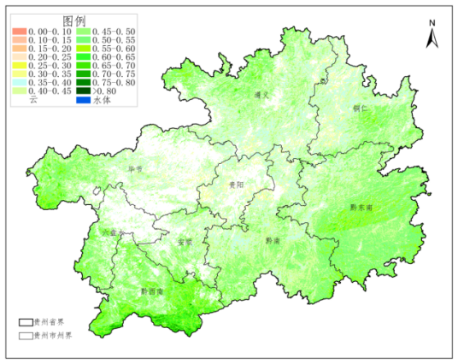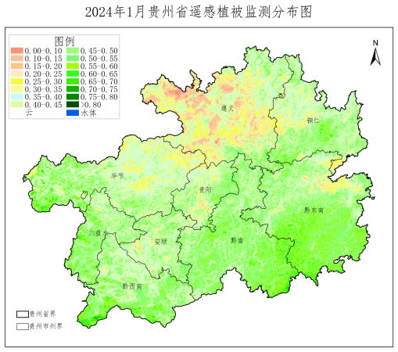

（b） 2024年12月 （c）2024年1月

**图2 2025年1月与上月、去年同期EOS/MODIS遥感监测贵州省植被指数对比**

**表1:全省各市州植被指数统计**

|  |  |  |  |  |  |  |  |  |  |  |
| --- | --- | --- | --- | --- | --- | --- | --- | --- | --- | --- |
|  | **贵州省** | **安顺** | **毕节** | **贵阳** | **六盘水** | **黔东南** | **黔南** | **黔西南** | **铜仁** | **遵义** |
| **平均值** | 0.45 | 0.42 | 0.43 | 0.42 | 0.44 | 0.48 | 0.46 | 0.46 | 0.43 | 0.43 |
| **最大值** | 0.78 | 0.69 | 0.72 | 0.66 | 0.69 | 0.72 | 0.76 | 0.78 | 0.72 | 0.71 |

三、2月上旬植被指数预测

根据贵州省气象局《气象信息报告》第1期的天气预报，2月上旬前期有1次强度偏强的降温降水过程，省西部高海拔地区可能出现凝冻过程。未来一周，除省的西部和西南部外，我省大部有10毫米以上降水，预计黔南州南部旱区旱情将有所缓解，省的西南部旱情将维持，关注干旱对植被可能造成的影响。

制作人：龙杰琦 审核: 段莹